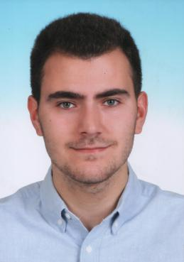  Patrik  GRUBNER | Svépomoc II 1597/33, Přerov  +420 776 306 212  grubnerp@email.cz

Vzdělání

SŠ | Obchodní akademie a Jazyková škola s právem SJZ, Přerov, Bartošova 24

2013 – 2017 Obor - manažer informačních technologií
Ukončeno maturitní zkouškou

Zkouška IDD dle zákona č. 170/2018 Sb., o distribuci pojištění a zajištění
2020

Pracovní zkušenosti

Rozvozce pizzy | ONIPEP s. r. o.

10/2018 – 07/2019

Pracovník pobočky| Česká spořitelna a. s.

08/2019 – 09/2019
Pozice asistenta pro klienty, výpomoc s požadavky. Evidence návštěv, administrativních úkonů.

Obchodní zástupce | Generali Česká pojišťovna a. s.

10/2019 – 12/2020
Pravidelná obchodní jednání s klienty. Tvorba návrhů dle potřeb klienta, prodej produktů pojištění, následný servis smluv a udržování vztahů. Evidence dokumentů, e-mailů. Vytváření databází a reportů.

Kurýr | DoDo Czech s. r. o.

12/2020 – 03/2022
Příprava faktur a objednávek pro klienty, následný rozvoz těchto objednávek. Péče o firemní vozidlo a telefon.

Dovednosti
- Pokročilá znalost PC  - Organizační schopnosti a cit pro pořádek  - Dobré komunikační schopnosti | - Anglický jazyk úroveň B1-B2  - Cílevědomost a pečlivost

